Kontaktinis asmuo
Gailė Jonėnaitė
el. paštas gaile.jonenaite@kam.lt,
tel.: +370 706 80 883

BALDŲ GARAŽUI TECHNINĖS SPECIFIKACIJOS PROJEKTAS

2026 m. gegužės Nr.
  - Bendri reikalavimai
  - Perkami baldai turi būti nauji, nenaudoti.
  - Perkami baldai turi būti pateikti gamyklinėse pakuotėse. Pakuotės turi būti laikytinos perdirbamosiomis pakuotėmis pagal Lietuvos Respublikos mokesčio už aplinkos teršimą įstatymo nuostatas ir (ar) turi būti vienalytės (homogeniškos) pakuotės, pagamintos iš vienos rūšies medžiagos.
1.3. Visų baldų atraminės dalys turi būti apsaugotos, kad nebraižytų grindų.
  - Siūlomi baldai turi atitikti aprašymus ir eskizus, nebent būtų nurodyta kitaip.
1.5. Baldai turi atitikti „Aplinkos apsaugos kriterijų, kuriuos perkančiosios organizacijos ir perkantieji subjektai turi taikyti pirkdamos prekes, paslaugas ar darbus, taikymo tvarkos aprašo“, patvirtinto Lietuvos Respublikos aplinkos ministro 2011 m. birželio 28 d. įsakymu Nr. D1-508 „Dėl aplinkos apsaugos kriterijų taikymo, vykdant žaliuosius pirkimus, tvarkos aprašo patvirtinimo“ 2 priedo „minimalūs aplinkos apsaugos kriterijai“ VII skyriuje „Baldai“ nustatytus minimalius aplinkos apsaugos kriterijus, kurie taikomi konkrečiam baldui aprašytam šios techninės specifikacijos 2 punkte, arba atitikti jiems nustatytus I tipo ekologinio ženklo reikalavimus pagal standartą LST EN ISO 14024 „Aplinkosauginiai ženklai ir aplinkosauginės deklaracijos. I tipo aplinkosauginis ženklinimas. Principai ir procedūros“ ir būti paženklinti I tipo ekologiniu ženklu arba kitu tiekėjo pateiktu lygiaverčiu įrodymu (pvz., EU Ecolabel, Nordic Swan, Blue Angel, El Distintiu, Milieukeur, Österreichisches Umweltzeichen, NF Environnement, The Hungarian Eco-label, Polish Eco Mark-Znak EKO arba kitu I tipo ekologiniu ženklu).

- Techniniai reikalavimai
Visų baldų atraminės dalys turi būti apsaugotos, kad nebraižytų ir neteptų grindų. AR REIKIA NUMATYTI IŠSUKAMAS KOJELES GRINDŲ NELYGUMAMS IŠLYGINTI?

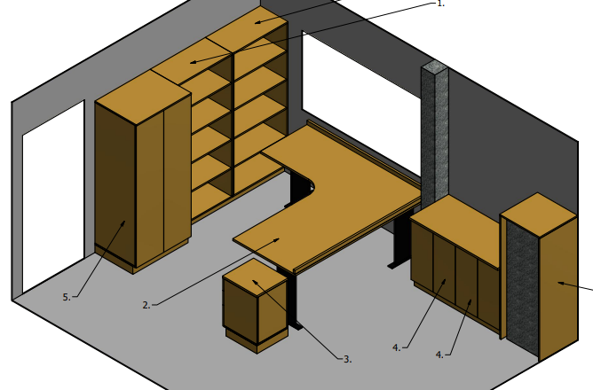
2.1. Spinta drabužiams
Spintos matmenys: plotis – 1000 mm, gylis – 500 mm, aukštis – 1800 mm, galima paklaida ± 10 mm.
Spinta pagaminta iš laminuotosios medžio drožlių plokštės (toliau – LMDP). Korpusas ir lentynos – ne mažiau kaip 18 mm LMDP, briaunos laminuotos ne plonesne kaip 0,8 mm storio tos pat spalvos polivinilchlorido (toliau – PVC) briauna. Durelės gaminamos iš ne plonesnės kaip 18 mm LMDP briaunos laminuotos ne plonesne kaip 2 mm storio tos pat spalvos PVC briauna. LMDP spalva artima Sonoma Ąžuolas, konkurso laimėtojas turės suderinti su naudotoju.
Spinta – dviejų dalių, vienos jų plotis 650 mm, kitos – 350 mm. Platesniojoje dalyje 150 mm nuo viršaus lentynėlė (lentynėlės gylis 400 mm) galvos apdangalams, po ja įrengta ištraukiama metalinė kartelė drabužiams ant pakabų kabinti. Kitoje spintos pusėje – 4 keičiamo aukščio lentynos daiktams susidėti.
Spintos nugarinė dalis - presuoto kartono plokštė, visu perimetru įleista į galinę spintos plokštumą.
Spinta turės būti pritvirtinta prie sienos, kad būtų išlaikytas stabilumas.
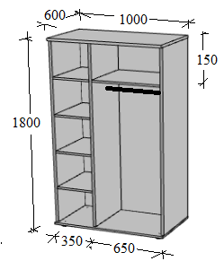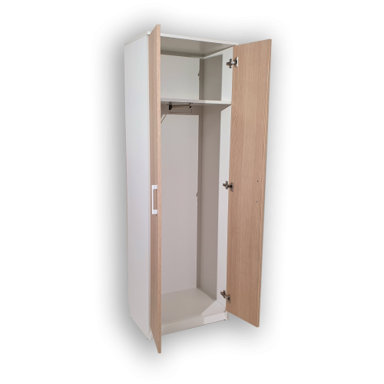

2.2 Knygų lentyna

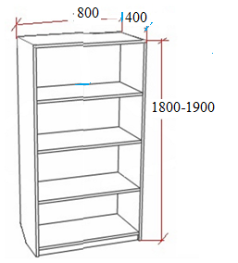
Matmenys: plotis 800 ± 10 mm, gylis 400 ± 10 mm, aukštis 1800-1900 mm.
Korpusas ir lentynos – ne mažiau kaip 18 mm LMDP, briaunos laminuotos ne plonesne kaip 0,8 mm storio tos pat spalvos PVC briauna. LMDP spalva artima Sonoma Ąžuolas, konkurso laimėtojas turės suderinti su naudotoju. Visos knygų lentynos atviros. Atstumas tarp lentynų ne mažesnis kaip 330 mm.
Lentynos nugarinė dalis - presuoto kartono plokštė, visu perimetru įleista į galinę spintos plokštumą.

2.3 Darbo stalas

Darbo stalas turi būti L formos, su trimis reguliuojamo aukščio kojomis.
Stalviršio matmenys: ilgesniosios kraštinės ilgis 1900-2000 mm, plotis 900 mm, trumpesniosios kraštinės ilgis 1800 mm, plotis 700 mm, galima pločio paklaida ± 30 mm.
Stalviršis iš ne mažiau kaip 24 mm LMDP, briaunos laminuotos ne plonesne kaip 2 mm storio tos pat spalvos PVC briauna. LMDP spalva artima Sonoma Ąžuolas, konkurso laimėtojas turės suderinti su naudotoju.
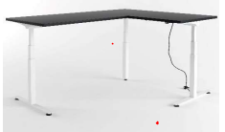

Stalviršio ilgesnio išorinio krašto dalyje turi būti kiaurymė laidų nuvedimui, pastačius baldus, išgręžta vietoje, suderinus su naudotoju.
Stalo aukštis reguliuojamas elektros varikliu ne mažiau kaip 650 – 1200 mm intervale. Kojos pilko metalo.
Su stalu turi būti komplektuojama: dangtelis laidų nuvedimui, laidų nuvedimo kanalas.
Stalas turi būti kairinis arba dešininis – konkurso laimėtojas turės tai suderinti su naudotoju.

Spintelė su stalčiais

Spintelės su stalčiais matmenys: ilgis 400 mm, gylis 600 mm, aukštis 400 mm. Galima paklaida - ± 10 mm.
Stalčių spintelės viršus turi būti iš ne plonesnės, kaip 24 mm storio LMDP, viršaus briaunos laminuotos ne plonesne kaip 2 mm storio PVC briauna. LMDP spalva artima Sonoma Ąžuolas, turi derėti su stalo spalva.
. Spintelės korpusas gaminamas iš ne mažiau, kaip 18 mm storio LMDP, briaunos laminuotos ne plonesne kaip 0,8 mm storio PVC briauna.
Spintelėje – 3 vienodo aukščio stalčiai. Viršutinis stalčius turi būti rakinamas. Stalčių rankenėlės – metalinės. Stalčių fasadinės plokštės gaminamos iš ne mažiau, kaip 18 mm storio LMDP, briaunos laminuotos ne plonesne kaip 2 mm storio PVC briauna. Stalčių bėgeliai – metaliniai guoliniai. Rankenėlės – metalinės.
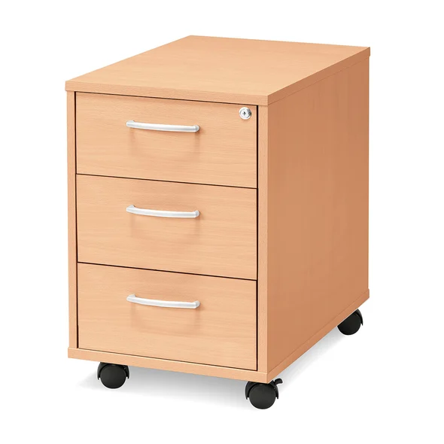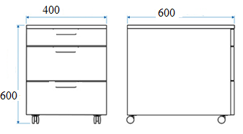

Stalčių spintelės nugarėlė ir stalčių dugnas gaminami iš ne plonesnės kaip 16 mm LMDP (spalva kaip viso korpuso).

Spintelė

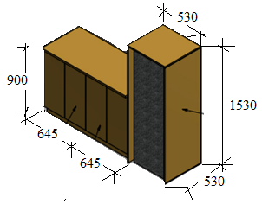

Vienos spintelės matmenys: ilgis 645 mm, gylis 400 mm, aukštis 900 mm. Dvi šalia stovinčios spintelės turi būti apjungtos bendru stalviršiu. Šalia spintelių turi būti niša šaldytuvui. Nišos matmenys: ilgis 530 mm, gylis 530 mm, aukštis 1530 mm. Nišoje turi tilpti laisvai pastatomas šaldytuvas, kurio matmenys: ilgis 500 mm, gylis 500 mm, aukštis 1500 mm Leistina reikiama baldams pritaikyti patalpoje paklaida, konkurso laimėtojo suderinta su pirkėju.
Spintelių viršus turi būti iš ne plonesnės, kaip 24 mm storio LMDP, viršaus briaunos laminuotos ne plonesne kaip 2 mm storio PVC briauna. LMDP spalva artima Sonoma Ąžuolas.
. Spintelės korpusas gaminamas iš ne mažiau, kaip 18 mm storio LMDP, briaunos laminuotos ne plonesne kaip 0,8 mm storio PVC briauna.
Durelės gaminamos iš ne plonesnės kaip 18 mm LMDP, briaunos laminuotos ne plonesniu kaip 2 mm storio PVC briauna. Viduje dvi reguliuojamo aukščio lentynos. Spintelių nugarėlės presuoto kartono plokštė, visu perimetru įleista į galinę spintos plokštumą.

Darbastalis su mechaniniu spaustuvu

Darbastalio matmenys: ilgis1960 mm, gylis 600 mm, aukštis 890 mm. Galima paklaida - ± 20 mm.

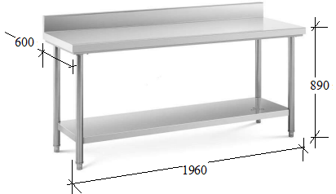

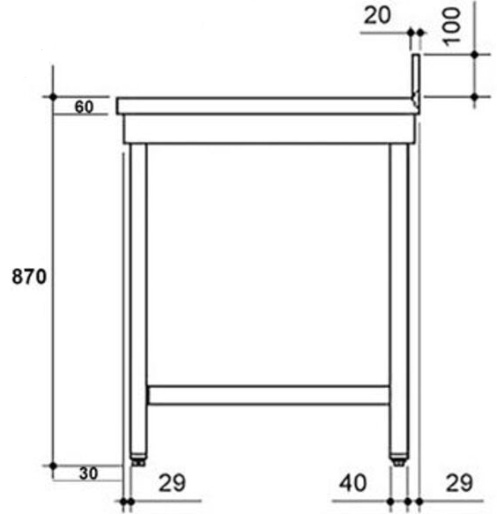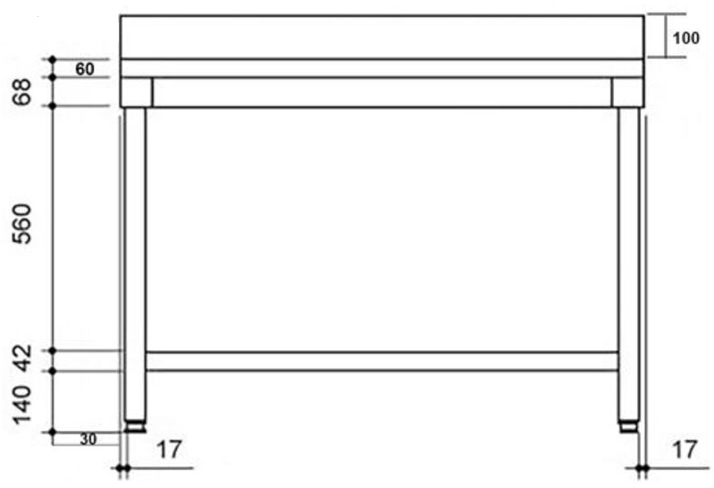

Darbastalis turi būti pagamintas iš nerūdijančio plieno, su 100 mm aukščio borteliu.
Stalviršis: ne mažiau, kaip 27 mm storio drėgmei atspari fanera, apskardinta ne mažiau kaip 1 mm storio nerūdijančio plieno lakšto gaubtu.
Darbastalis turi atlaikyti ne mažesnę kaip 200 kg stalviršio apkrovą.
Darbastalio apačioje turi būti papildoma lentyna, kuri turi atlaikyti iki 100 kg apkrovą.
Stalas turi būti komplektuojamas su mechaniniu pasukamu kryžminiu spaustuvu, kaip pavaizduoti paveikslėliuose.
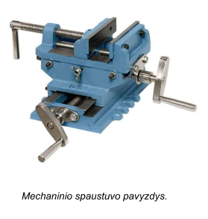
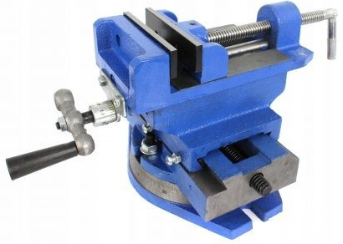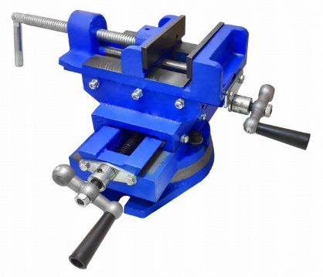

Komplektuojamas su darbastaliu spaustuvas turi turėti ne mažiau galimų funkcijų/padėčių, nei kaip pavaizduoti paveikslėlyje.

